ПОСТАНОВЛЕНИЕ

«28» апреля 2010 года № 3098

Об утверждении удостоверения и нагрудного знака народного депутата местного Совета народных депутатов

В соответствии со статьей 44 Закона Приднестровской Молдавской Республики «О статусе народных депутатов местных Советов народных депутатов Приднестровской Молдавской Республики», руководствуясь пунктом 4 статьи 90 Регламента Верховного Совета Приднестровской Молдавской Республики, Верховный Совет Приднестровской Молдавской Республики ПОСТАНОВЛЯЕТ:

1. Утвердить Положение об удостоверении народного депутата городского (районного) Совета народных депутатов Приднестровской Молдавской Республики (Приложение № 1 к настоящему Постановлению).

2. Утвердить Положение о нагрудном знаке народного депутата городского (районного) Совета народных депутатов Приднестровской Молдавской Республики (Приложение № 2 к настоящему Постановлению).

3. Утвердить Положение об удостоверении народного депутата сельского (поселкового) Совета народных депутатов Приднестровской Молдавской Республики (Приложение № 3 к настоящему Постановлению).

4. Утвердить Положение о нагрудном знаке народного депутата сельского (поселкового) Совета народных депутатов Приднестровской Молдавской Республики (Приложение № 4 к настоящему Постановлению).

5. Утвердить описание нагрудного знака народного депутата местного Совета народных депутатов Приднестровской Молдавской Республики (Приложение № 5 к настоящему Постановлению).

6. Утвердить типовое описание удостоверения народного депутата местного Совета народных депутатов Приднестровской Молдавской Республики (Приложение № 6 к настоящему Постановлению).

7. Утвердить образцы нагрудных знаков народных депутатов местных Советов народных депутатов Приднестровской Молдавской Республики (Приложение № 7 к настоящему Постановлению).

8. Настоящее Постановление вступает в силу со дня принятия и подлежит официальному опубликованию.

Председатель Верховного
Совета Приднестровской
Молдавской Республики А. В. КАМИНСКИЙ

г. Тирасполь
«29» апреля 2010 года

Приложение № 1
к Постановлению Верховного Совета
Приднестровской Молдавской Республики
от 28 апреля 2010 года № 3098
«Об утверждении удостоверения и
нагрудного знака народного депутата
местного Совета народных депутатов»

Положение об удостоверении народного депутата
городского (районного) Совета народных депутатов
Приднестровской Молдавской Республики

1. Настоящее Положение разработано в соответствии со статьей 44 Закона Приднестровской Молдавской Республики «О статусе народных депутатов местных Советов народных депутатов Приднестровской Молдавской Республики» и устанавливает общие требования к организации изготовления, хранения и выдачи удостоверения народного депутата городских (районных) Советов народных депутатов Приднестровской Молдавской Республики
(далее – удостоверение).
2. Правом изготовления и хранения удостоверений обладает исключительно соответствующий городской (районный) Совет народных депутатов Приднестровской Молдавской Республики. Расходы на изготовление удостоверений осуществляются за счет соответствующего местного бюджета.
3. Внешний вид удостоверения должен отвечать требованиям, изложенным в описании удостоверения народного депутата городского (районного) Совета народных депутатов Приднестровской Молдавской Республики (далее – депутат).
4. Вручение удостоверения депутату (в том числе председателю Совета – главе администрации села (поселка, города местного значения, не являющегося самостоятельной административно-территориальной единицей Приднестровской Молдавской Республики)) осуществляется председателем территориальной избирательной комиссии соответствующего города (района).
5. Депутат обязан обеспечить сохранность удостоверения. В случае утраты удостоверения новое удостоверение выдается председателем соответствующего городского (районного) Совета народных депутатов на основании письменного заявления на его имя. В случае порчи удостоверения оно заменяется на новое при условии возврата ранее выданного.
6. Удостоверение депутата является документом, подтверждающим полномочия его владельца как народного депутата соответствующего Совета.
7. Депутат имеет право использовать удостоверение в течение всего срока его полномочий.
8. Право на использование удостоверения прекращается со дня прекращения полномочий депутата либо со дня досрочного прекращения его полномочий, при этом удостоверение в срок не более 10 (десяти) рабочих дней подлежит возврату в соответствующий городской (районный) Совет народных депутатов для последующего уничтожения.

Приложение № 2
к Постановлению Верховного Совета
Приднестровской Молдавской Республики
от 28 апреля 2010 года № 3098
«Об утверждении удостоверения и
нагрудного знака народного депутата
местного Совета народных депутатов»

Положение о нагрудном знаке народного депутата
городского (районного) Совета народных депутатов
Приднестровской Молдавской Республики

1. Настоящее Положение разработано в соответствии со статьей 44 Закона Приднестровской Молдавской Республики «О статусе народных депутатов местных Советов народных депутатов Приднестровской Молдавской Республики» и устанавливает общие требования к организации изготовления, хранения и выдачи нагрудного знака народного депутата городских (районных) Советов народных депутатов Приднестровской Молдавской Республики
(далее – знак).
2. Правом изготовления и хранения знаков обладает исключительно соответствующий городской (районный) Совет народных депутатов Приднестровской Молдавской Республики. Расходы на изготовление знаков осуществляются за счет соответствующего местного бюджета.
3. Внешний вид знака должен отвечать требованиям, изложенным в описании нагрудного знака народного депутата городского (районного) Совета народных депутатов Приднестровской Молдавской Республики
(далее – депутат).
4. Вручение знака депутату (в том числе председателю Совета – главе администрации села (поселка, города местного значения, не являющегося самостоятельной административно-территориальной единицей Приднестровской Молдавской Республики)) осуществляется председателем территориальной избирательной комиссии соответствующего города (района) и, как правило, совмещается с вручением удостоверения депутата.
5. Знак носится на левой стороне груди.
6. Депутат обязан обеспечить сохранность знака. В случае утраты знака новый знак выдается председателем соответствующего городского (районного) Совета народных депутатов на основании письменного заявления на его имя.
7. Депутат имеет право на ношение знака в течение всего срока его полномочий.
8. Право на ношение знака прекращается со дня прекращения полномочий депутата либо со дня досрочного прекращения его полномочий, при этом знак остается в собственности депутата.

Приложение № 3
к Постановлению Верховного Совета
Приднестровской Молдавской Республики
от 28 апреля 2010 года № 3098
«Об утверждении удостоверения и
нагрудного знака народного депутата
местного Совета народных депутатов»

Положение об удостоверении народного депутата
сельского (поселкового) Совета народных депутатов
Приднестровской Молдавской Республики

1. Настоящее Положение разработано в соответствии со статьей 44 Закона Приднестровской Молдавской Республики «О статусе народных депутатов местных Советов народных депутатов Приднестровской Молдавской Республики» и устанавливает общие требования к организации изготовления, хранения и выдачи удостоверения народного депутата сельских (поселковых) Советов народных депутатов Приднестровской Молдавской Республики
(далее – удостоверение).
2. Правом изготовления и хранения удостоверений обладает исключительно соответствующий сельский (поселковый) Совет народных депутатов Приднестровской Молдавской Республики. Расходы на изготовление удостоверений осуществляются за счет соответствующего местного бюджета.
3. Внешний вид удостоверения должен отвечать требованиям, изложенным в описании удостоверения народного депутата сельского (поселкового) Совета народных депутатов Приднестровской Молдавской Республики (далее – депутат).
4. Вручение удостоверения депутату осуществляется председателем территориальной избирательной комиссии соответствующего села (поселка).
5. Депутат обязан обеспечить сохранность удостоверения. В случае утраты удостоверения новое удостоверение выдается председателем соответствующего сельского (поселкового) Совета народных депутатов на основании письменного заявления на его имя. В случае порчи удостоверения оно заменяется на новое при условии возврата ранее выданного.
6. Удостоверение депутата является документом, подтверждающим его полномочия как народного депутата соответствующего Совета.
7. Депутат имеет право использовать удостоверение в течение всего срока его полномочий.
8. Право на использование удостоверения прекращается со дня прекращения полномочий депутата либо со дня досрочного прекращения его полномочий, при этом удостоверение в срок не более 10 (десяти) рабочих дней подлежит возврату в соответствующий сельский (поселковый) Совет народных депутатов для последующего уничтожения.

Приложение № 4
к Постановлению Верховного Совета
Приднестровской Молдавской Республики
от 28 апреля 2010 года № 3098
«Об утверждении удостоверения и
нагрудного знака народного депутата
местного Совета народных депутатов»

Положение о нагрудном знаке народного депутата
сельского (поселкового) Совета народных депутатов
Приднестровской Молдавской Республики

1. Настоящее Положение разработано в соответствии со статьей 44 Закона Приднестровской Молдавской Республики «О статусе народных депутатов местных Советов народных депутатов Приднестровской Молдавской Республики» и устанавливает общие требования к организации изготовления, хранения и выдачи нагрудного знака народного депутата сельских (поселковых) Советов народных депутатов Приднестровской Молдавской Республики (далее – знак).
2. Правом изготовления и хранения знаков обладает исключительно соответствующий сельский (поселковый) Совет народных депутатов Приднестровской Молдавской Республики. Расходы на изготовление знаков осуществляются за счет соответствующего местного бюджета.
3. Внешний вид знака должен отвечать требованиям, изложенным в описании нагрудного знака народного депутата сельского (поселкового) Совета народных депутатов Приднестровской Молдавской Республики
(далее – депутат).
4. Вручение знака депутату осуществляется председателем территориальной избирательной комиссии соответствующего села (поселка) и, как правило, совмещается с вручением удостоверения депутата.
5. Знак носится на левой стороне груди.
6. Депутат обязан обеспечить сохранность знака. В случае утраты знака новый знак выдается председателем соответствующего сельского (поселкового) Совета народных депутатов на основании письменного заявления на его имя.
7. Депутат имеет право на ношение знака в течение всего срока его полномочий.
8. Право на ношение знака прекращается со дня прекращения полномочий депутата либо со дня досрочного прекращения его полномочий, при этом знак остается в собственности депутата.

Приложение № 5
к Постановлению Верховного Совета
Приднестровской Молдавской Республики
от 28 апреля 2010 года № 3098
«Об утверждении удостоверения и
нагрудного знака народного депутата
местного Совета народных депутатов»

Описание нагрудного знака народного депутата
местного Совета народных депутатов
Приднестровской Молдавской Республики

1. Нагрудный знак народного депутата местного Совета народных депутатов Приднестровской Молдавской Республики (далее – знак) представляет собой стилизованное изображение развевающегося флага Приднестровской Молдавской Республики, покрытое эмалью красного и зеленого цветов.
2. Основа знака изготавливается из металла желтого цвета.
3. Поверхность знака покрыта эмалью двух цветов: верхняя и нижняя трети – красного цвета, средняя треть – зеленого цвета.
На знаке прописными буквами помещаются слова: на верхней трети – «ДЕПУТАТ», на нижней трети – «СОВЕТА», на средней трети:
а) для знака народного депутата районного Совета народных депутатов и горрайсовета – слово «РАЙОННОГО»;
б) для знака народного депутата городского Совета народных депутатов – слово «ГОРОДСКОГО»;
в) для знака народного депутата сельского Совета народных депутатов – слово «СЕЛЬСКОГО»;
г) для знака народного депутата поселкового Совета народных депутатов – слово «ПОСЕЛКОВОГО».
Надпись и края нагрудного знака выполняются краской золотого цвета.
4. Исключен.
5. Размер нагрудного знака – 25 x 18 мм.
6. Нагрудные знаки изготавливаются с цанговым креплением.

Приложение № 6
к Постановлению Верховного Совета
Приднестровской Молдавской Республики
от 28 апреля 2010 года № 3098
«Об утверждении удостоверения и
нагрудного знака народного депутата
местного Совета народных депутатов»

Типовое описание удостоверения народного депутата
местного Совета народных депутатов
Приднестровской Молдавской Республики

1. Удостоверение депутата местного Совета народных депутатов Приднестровской Молдавской Республики (далее – удостоверение) представляет собой книжечку в обложке темно-вишневого цвета размером
100 х 70 мм. Допускается ламинирование удостоверения.
2. На внешней стороне удостоверения воспроизводится надпись в три строки прописными буквами, выполненными фольгой цвета, – золота слова «ДЕПУТАТ МЕСТНОГО СОВЕТА».
3. На бордюре левой стороны внутренней наклейки удостоверения помещаются надписи, с указанием наименования соответствующего населенного пункта или соответствующей административно-территориальной единицы на трех официальных языках Приднестровской Молдавской Республики.
На левой стороне внутренней наклейки удостоверения оставляется чистое поле для цветной фотографии владельца удостоверения, выполненной на матовой фотобумаге анфас без головного убора и солнцезащитных очков размером 30 х 40 мм. Фотография скрепляется гербовой печатью соответствующего Совета.
Справа от фотографии владельца удостоверения помещаются надпись «Удостоверение №___», под ней – «Избирательный округ №___».
Ниже указанных надписей удостоверения в две строки помещаются фамилия, имя и отчество народного депутата.
Порядок заполнения (рукописным либо машинописным способом) удостоверения народного депутата определяется председателем соответствующего городского (районного) совета народных депутатов.
В нижней правой части левой стороны внутренней наклейки удостоверения помещается период созыва, например: «2010-2015гг.».
4. На бордюре правой стороны внутренней наклейки удостоверения помещаются надписи с указанием наименования соответствующего Совета на трех официальных языках Приднестровской Молдавской Республики, например: «Тираспольский городской Совет народных депутатов».
В центре правой стороны внутренней наклейки удостоверения помещается должность народного депутата.
Под должностью депутата с левой стороны помещаются надпись в три строки, с указанием точного наименования должности председателя соответствующего Совета, а с правой – инициалы и фамилия председателя соответствующего Совета. Между наименованием должности и фамилией председателя соответствующего Совета оставляется место для подписи председателя соответствующего Совета.
5. Стороны внутренней наклейки удостоверения изготавливаются на отдельных бланках.

Приложение № 7
к Постановлению Верховного Совета
Приднестровской Молдавской Республики
от 28 апреля 2010 года № 3098
«Об утверждении удостоверения и
нагрудного знака народного депутата
местного Совета народных депутатов»

Образцы нагрудных знаков народных депутатов
местных Советов народных депутатов
Приднестровской Молдавской Республики

1. Образец нагрудного знака народного депутата районного Совета народных депутатов:

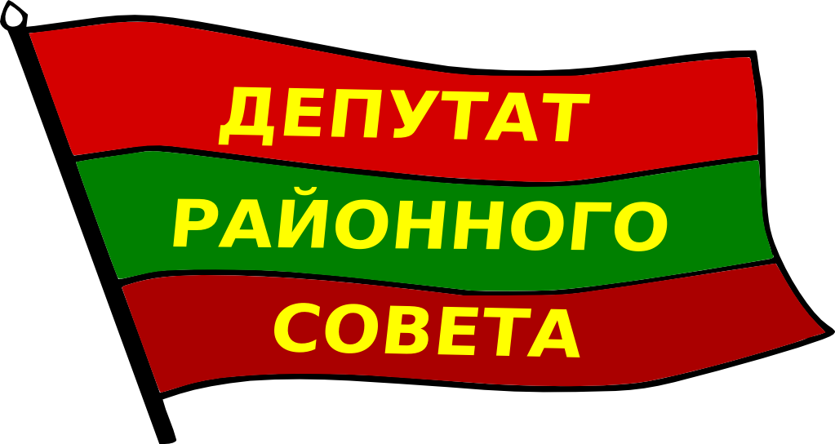

2. Образец нагрудного знака народного депутата городского Совета народных депутатов:

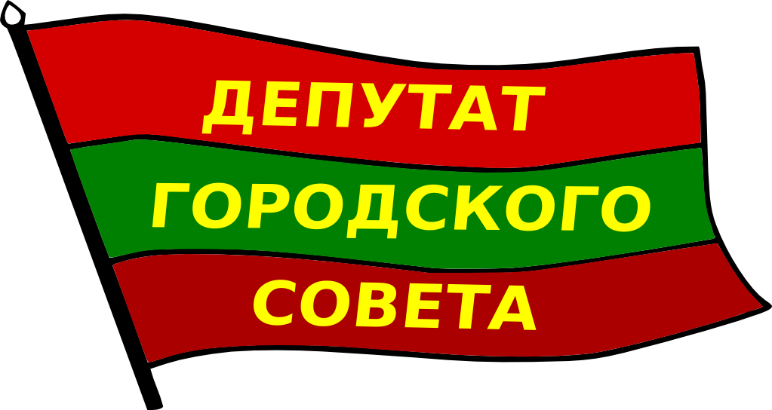

3. Образец нагрудного знака народного депутата сельского Совета народных депутатов:

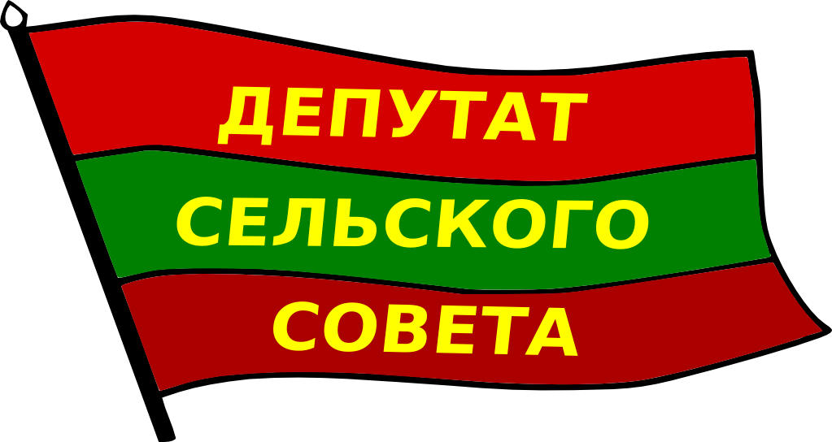

4. Образец нагрудного знака народного депутата поселкового Совета народных депутатов:

